Администрация
города Волгодонска

ПОСТАНОВЛЕНИЕ
от 28.09.2016 № 2434

г.Волгодонск

Об утверждении проекта планировки и межевания территории для строительства магистральных сетей водоснабжения и водоотведения на территории вдоль
Ростовского шоссе города Волгодонска Ростовской области

В соответствии со статьями 45, 46 Градостроительного кодекса Российской Федерации, статьей 23 Земельного кодекса Российской Федерации, Федеральным законом от 06.10.2003 № 131-ФЗ «Об общих принципах организации местного самоуправления в Российской Федерации», Уставом муниципального образования «Город Волгодонск», с учетом протокола публичных слушаний по обсуждению проекта планировки и межевания территории для строительства магистральных сетей водоснабжения и водоотведения на территории вдоль Ростовского шоссе города Волгодонска Ростовской области от 07.09.2016, заключения по результатам публичных слушаний по обсуждению проекта планировки и межевания территории для строительства магистральных сетей водоснабжения и водоотведения на территории вдоль Ростовского шоссе города Волгодонска Ростовской области, проектной документацией, разработанной МКУ «Департамент строительства»,

ПОСТАНОВЛЯЮ:

- Утвердить проект планировки и межевания территории для строительства магистральных сетей водоснабжения и водоотведения на территории вдоль Ростовского шоссе города Волгодонска Ростовской области, согласно приложению.
- Пресс-службе Администрации города Волгодонска (О.В.Солодовникова) опубликовать постановление в газете «Волгодонская правда» в течение семи дней с даты принятия постановления.
- Постановление вступает в силу со дня его официального опубликования в газете «Волгодонская правда».
- Контроль за исполнением постановления возложить на заместителя главы Администрации города Волгодонска по строительству - главного архитектора города Волгодонска Ю.С. Забазнова.

Глава Администрации
города Волгодонска А.Н. Иванов

Проект вносит комитет по градостроительству
и архитектуре Администрации города Волгодонска
Приложение к постановлению Администрации города Волгодонска
от 28.09.2016 № 2434

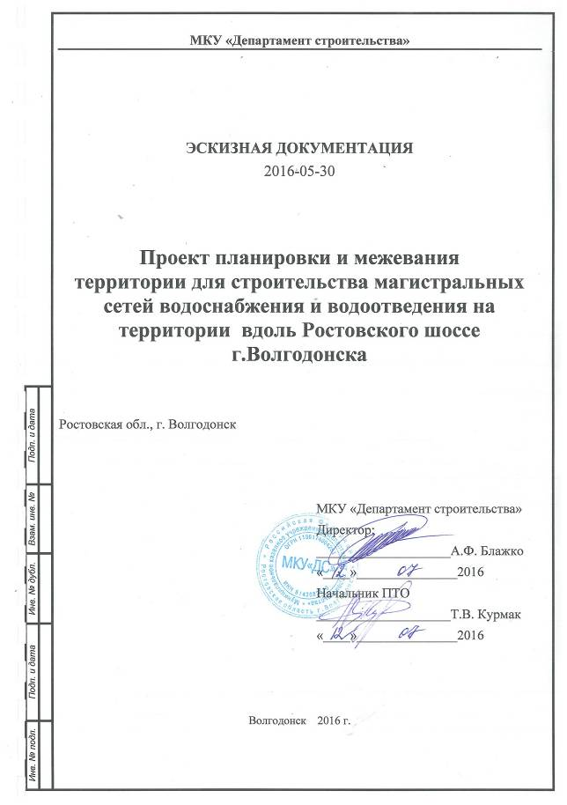

Содержание:
Введение 3
- Краткая характеристика территории в границах проекта планировки, зоны с особыми условиями использования 4
- Вертикальная планировка территории _____4
- Зоны с особыми условиями использования территории 4
- Меры по защите территории от чрезвычайных ситуаций природного и техногенного характера 4
- Охрана окружающей среды 5
- Охрана труда и техника безопасности _______ 5
- Полоса отвода территории на период строительства 6

Графическая часть:
- Чертёж планировки территории;
- Схема расположения элементов планировочной структуры;
- Схема использования территории в период подготовки проекта планировки территории;
- Схема организации улично-дорожной сети;
- Схема границ зон с особыми условиями использования территории;
- Схема инженерных сетей;
- Полоса отвода территории на период строительства;
- Координирование охранной зоны сетей.
Введение
Документация по планировке и межеванию территории – «Проект планировки и межевания территории для строительства магистральных сетей водоснабжения и водоотведения на территории вдоль Ростовского шоссе г.Волгодонска Ростовской области, разработана на основании Муниципальной программы города Волгодонска «Обеспечение качественными жилищно-коммунальными услугами населения города Волгодонска», утвержденная постановлением Администрации города от 30.09.2013 № 3924.
- технического задания на проектирование;
- топографического плана в М 1:500.
Документация разработана согласно требованиям законодательных актов и рекомендаций следующих нормативных документов:
- градостроительный кодекс Российской Федерации от 29.12.2004 N 190-ФЗ (ред. от 13.07.2015) (с изм. и доп., вступ. в силу с 19.10.2015);
- земельный кодекс Российской Федерации от 25.10.2001 N 136-ФЗ (ред. от 05.10.2015) (с изм. и доп., вступ. в силу с 19.10.2015);
- СП 42.13330.2011. Свод правил. Градостроительство. Планировка и застройка городских и сельских поселений. Актуализированная редакция СНиП 2.07.01-89*" (утв. Приказом Минрегиона РФ от 28.12.2010 N 820)
- нормативы градостроительного проектирования городских округов и поселений Ростовской области;
- правила землепользования и застройки муниципального образования городского округа «город Волгодонск»;
- карта границ территориальных зон г. Волгодонска;
- карта зон с особыми условиями использования территорий г. Волгодонска;
- генеральный план муниципального образования г. Волгодонска;
- СП 30-101-98. Методические указания по расчету нормативных размеров земельных участков в кондоминиумах (утв. Приказом Минземстроя РФ от 26.08.1998 N 59);
- СанПиН «Санитарные нормы и правила защиты населения от воздействия электромагнитного поля, создаваемого воздушными линиями электропередачи (ВЛ) переменного тока промышленной частоты»;
-Федерального закона №116-ФЗ «О промышленной безопасности опасных производственных объектов»;
- технического регламент о безопасности сетей газораспределения и газопотребления, утвержденный Постановлением Правительства РФ от 29 октября 2010г. №870;
-СП 4.13130.2013. Свод правил. Системы противопожарной защиты. Ограничение распространение пожара на объектах защиты. Требования к объемно-планировочным и конструктивным решениям;
СНиП 2.04.02-84* «Водоснабжение. Наружные сети и сооружения»;
СНиП 2.04.01-85 «Внутренний водопровод и канализация»;
СНиП 3.05.04-85* «Наружные сети и сооружения водоснабжения и канализации»;
СП 40-102-2000 «Проектирование и монтаж трубопроводов систем водоснабжения и канализации из полимерных материалов»;
- Краткая характеристика территории в границах проекта планировки, зоны с особыми условиями использования

В данной застройке имеются различные районы с разной степенью благоустройства. В данной схеме принята централизованная кольцевая система объединенного хозяйственно - питьевого и пожарного водоснабжения. По степени обеспеченности подачи воды централизованная система водоснабжения относится к I- категории.
Подача воды к расчетным магистральным линиям осуществляется от существующей насосной станции второго подъема по проектируемым водоводам в две линии диаметром 400мм. Трубы напорные из полиэтилена для питьевого водоснабжения марки ПЭ 80 SDR 21 по ГОСТ 18599-2001.
Территория проекта планировки относится к строительно-климатической зоне III В. Тип рельефа эрозионно-аккумулятивный с техногенными изменениями.
Тип грунтов по просадочности – I тип.
Грунтовые воды на глубине 2,0-2,8 м.
Глубина промерзания – 0,9м.
Расход воды на наружное пожаротушение для данной застройки, составит два пожар с расходом 25,0 л/с из расчета:
- общее число жителей составляет 37416 человек;
- застройка три этажа и выше независимо от степени их огнестойкости.
2. Вертикальная планировка территории
План организации рельефа не выполнялся, в связи с тем, что устройство подземного/надземного водопровода и канализации не предусматривает изменение сложившегося рельефа и является точечной.
3. Зоны с особыми условиями использования территории
В проектных границах зоны залегания полезных ископаемых, объекты культурного наследия - памятники истории и культуры, отсутствуют. Определены охранные зоны на территории перспективного освоения.
Охранные зоны:
- проектируемый водопровод – 5,0м в каждую сторону;
- проектируемая канализация – 3,0м в каждую сторону;
4. Меры по защите территории от чрезвычайных ситуаций природного и техногенного характера
В целях исключения ЧС техногенного характера по трассе линейного объекта, линии электропередач ВЛ 220кВ, необходимо соблюдение условий, установленных нормативной документацией для охранных зон кабельных и воздушных линий.
5. Охрана окружающей среды
Мероприятия по охране окружающей среды выполняются в соответствии с федеральными законами «О недрах», «Об охране животного мира», «Об охране атмосферного воздуха», «Об охране памятников истории и культуры», законом «О защите окружающей природной среды».
Строго запрещается мойка машин и механизмов, а также слив ГСМ вне специально оборудованных мест, где полностью должно быть устранено попадание этих веществ в почву и водоёмы.
При ведении всех видов строительно-монтажных работ, следует выполнять мероприятия по охране окружающей среды в соответствии с планом производства работ (ППР) и сохранение зелёных насаждений.
Комплекс перечисленных мероприятий предусматривает сохранность окружающей среды и нанесение ей минимального ущерба при строительстве и последующей эксплуатации.

6. Охрана труда и техника безопасности
К монтажу трубопроводов допускаются лица не моложе 18 лет, предварительно прошедшие медицинское освидетельствование, специальное обучение, вводный инструктаж по технике безопасности, пожарной безопасности и инструктаж непосредственно на рабочем месте, а также сдавшие экзамены специальной комиссии. Каждый рабочий, выполняющий работы по соединению труб должен знать: технологию выполнения работ, специальные инструкции по технике безопасности, правила личной гигиены, способы оказания первой помощи пострадавшим.
Допуск к производству работ оформляют записью в журнал инструктажа по технике безопасности и личной подписью получившего инструктаж. Приступать к монтажу трубопроводов разрешается только при наличии проекта производства работ. При применении сварочных установок и других устройств, следует руководствоваться техническими описаниями и инструкциями по эксплуатации.
Перед началом строительно-монтажных работ всем рабочим и инженерно-техническим работникам пройти инструктаж по технике безопасности при выполнении строительно-монтажных и изоляционных работ.
Для выполнения работ должны применяться только исправные машины и механизмы. Оборудование и приспособления, требующие регулярного переосвидетельствования, должны иметь соответствующее клеймо. Рабочие должны быть снабжены соответствующей спецодеждой. Во время работы должны выполняться требования соответствующих санитарных норм.
Во время строительства системы необходимо организовать контроль за исправным состоянием инструмента, приспособлений и индивидуальных средств, обеспечивающих безопасные условия труда.
Строительство наружных и внутренних сетей водопровода и канализации вправе осуществлять организации, специализирующиеся в области строительства инженерных систем, имеющие свидетельства о допуске к определенному виду работ, согласно перечню видов работ, утвержденному приказом Минрегоинразвития РФ от 30.12.2009г. №624.Юридические лица, индивидуальные предприниматели и работники, осуществляющие сварочные работы, должны соответствовать требованиям Федеральных норм и правил.
7. Полоса отвода территории на период строительства
Полосы земель для прокладки сетей необходимы для временного краткосрочного пользования на период их прокладки. Ширина полосы отвода определена траншеей и движущимся вдоль неё транспортом (укладчиком).
После завершения прокладки сетей, предоставленные во временное пользование земли, должны быть приведены в состояние, в котором они находились до начала строительства.

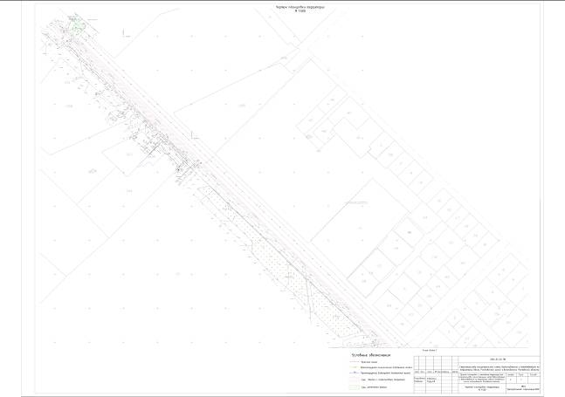

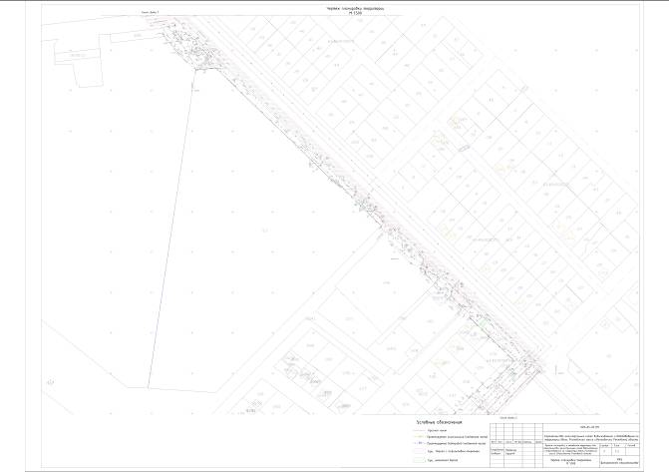
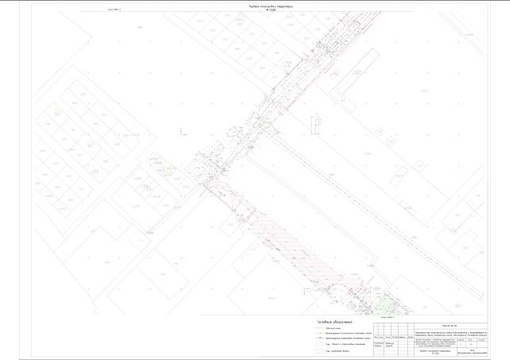

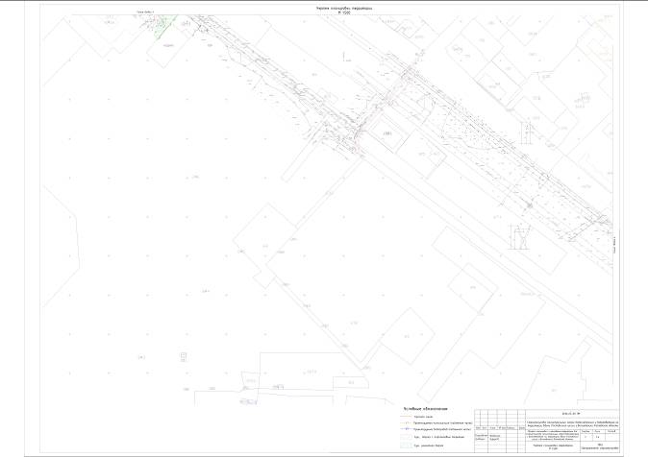

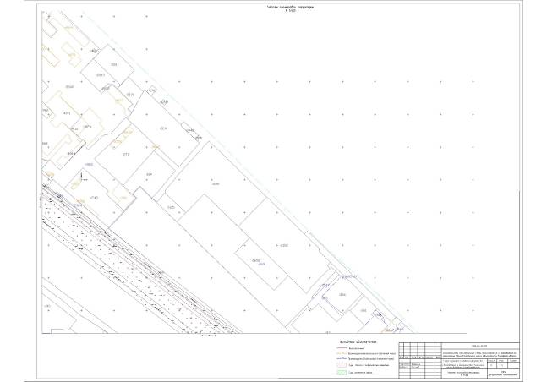

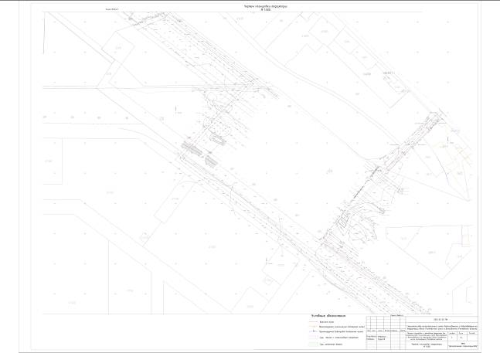

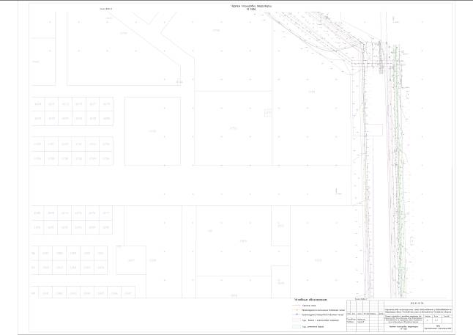

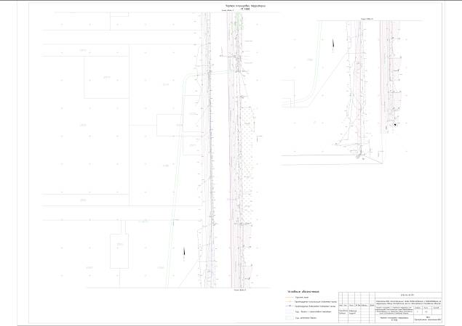

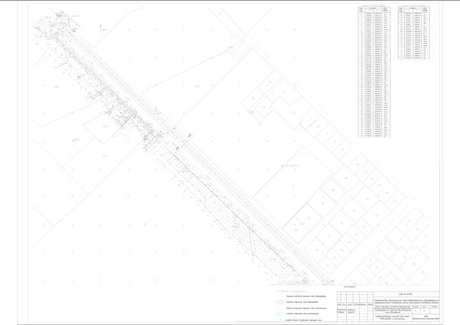

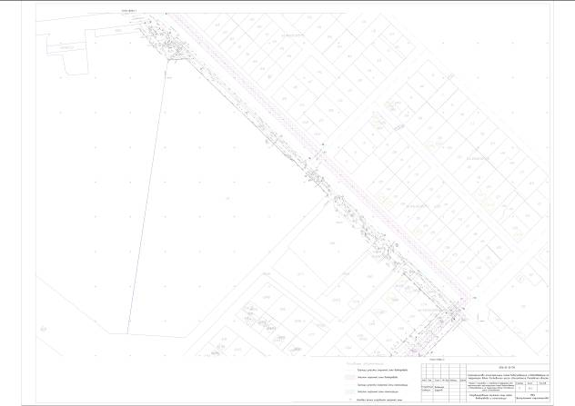

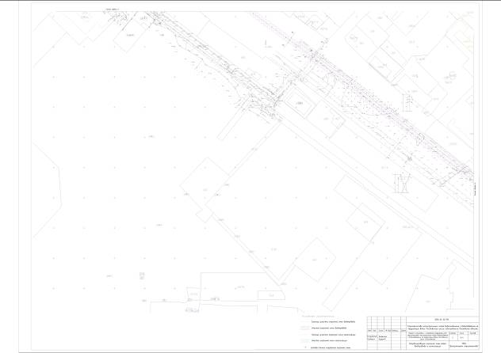

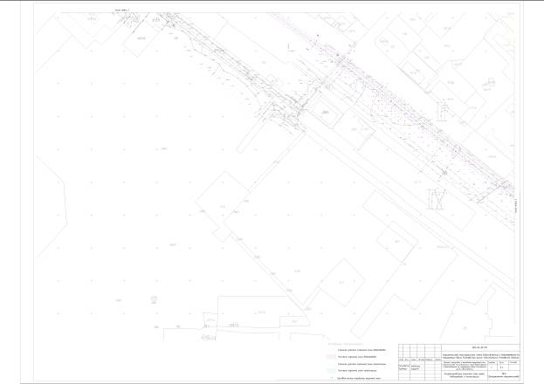

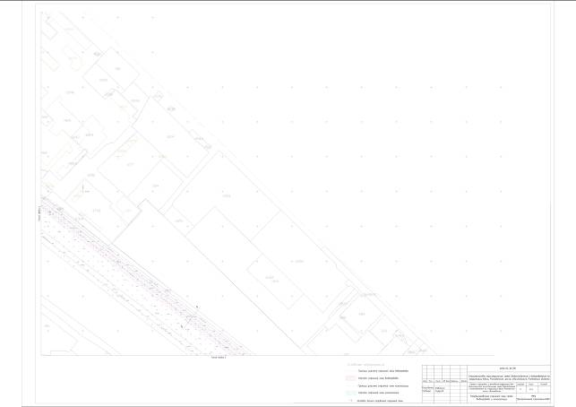

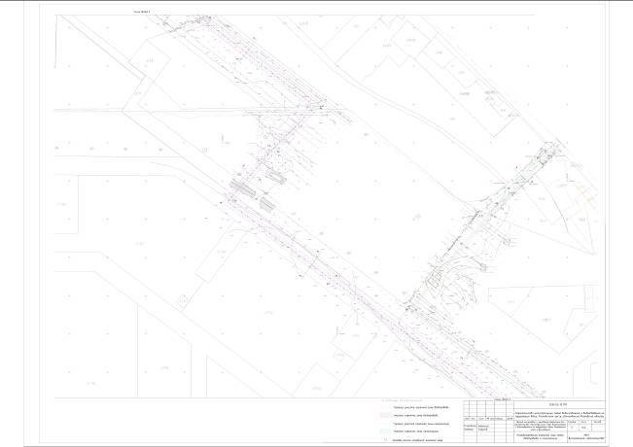

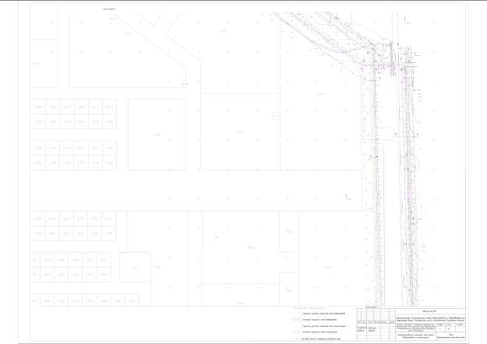

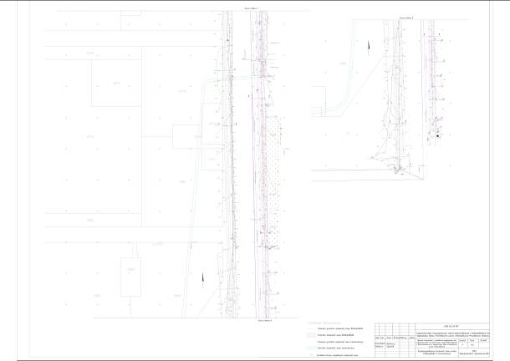

Управляющий делами
Администрации города Волгодонска И.В.Орлова

